2024年4月份校领导、行政、家长每日现场陪餐照片
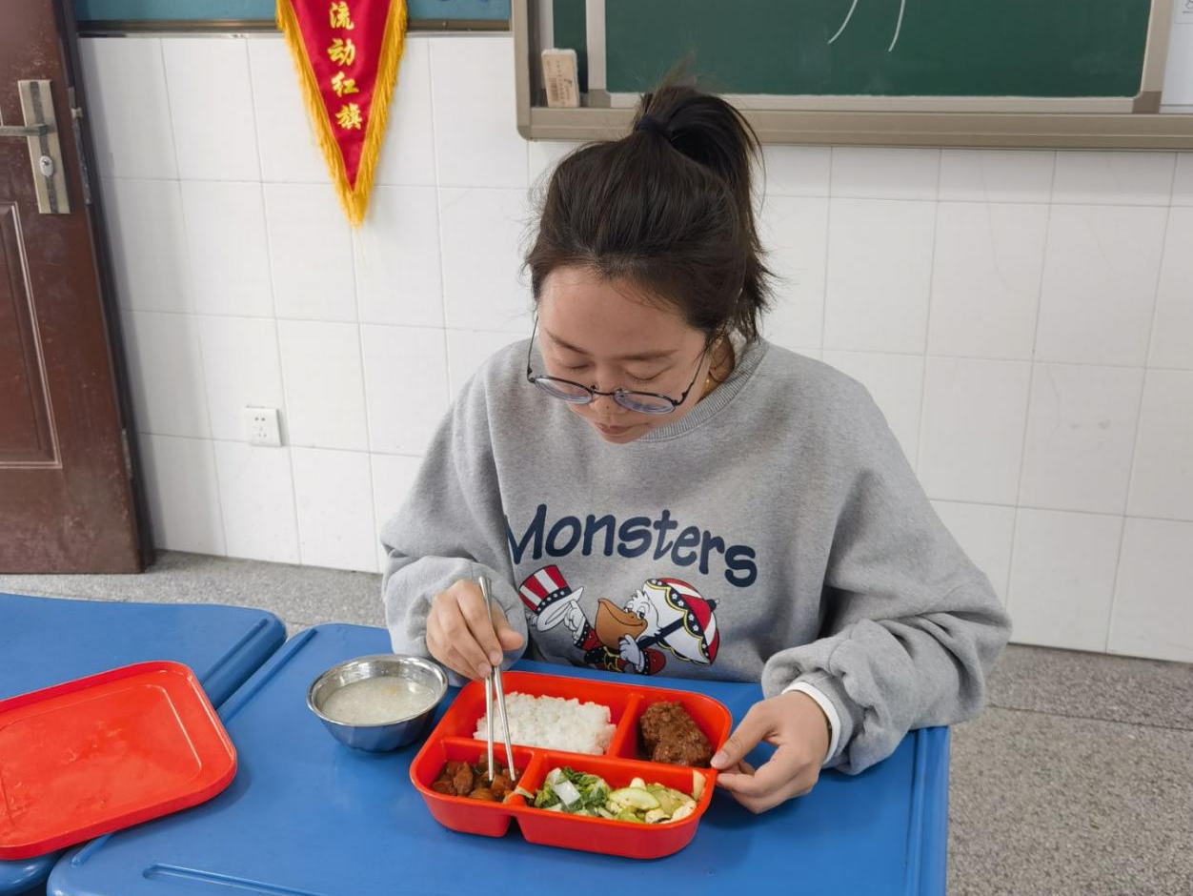
陪餐时间：4月7日 陪餐人员：家长代表

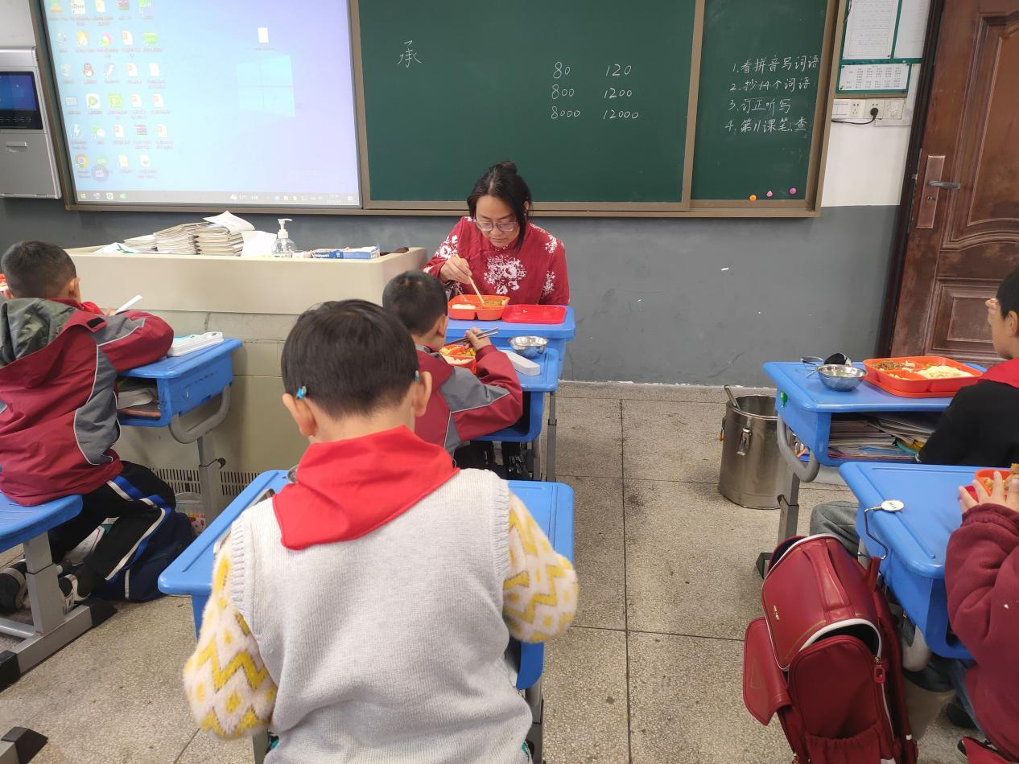
陪餐时间：4月8日 陪餐人员：家长代表

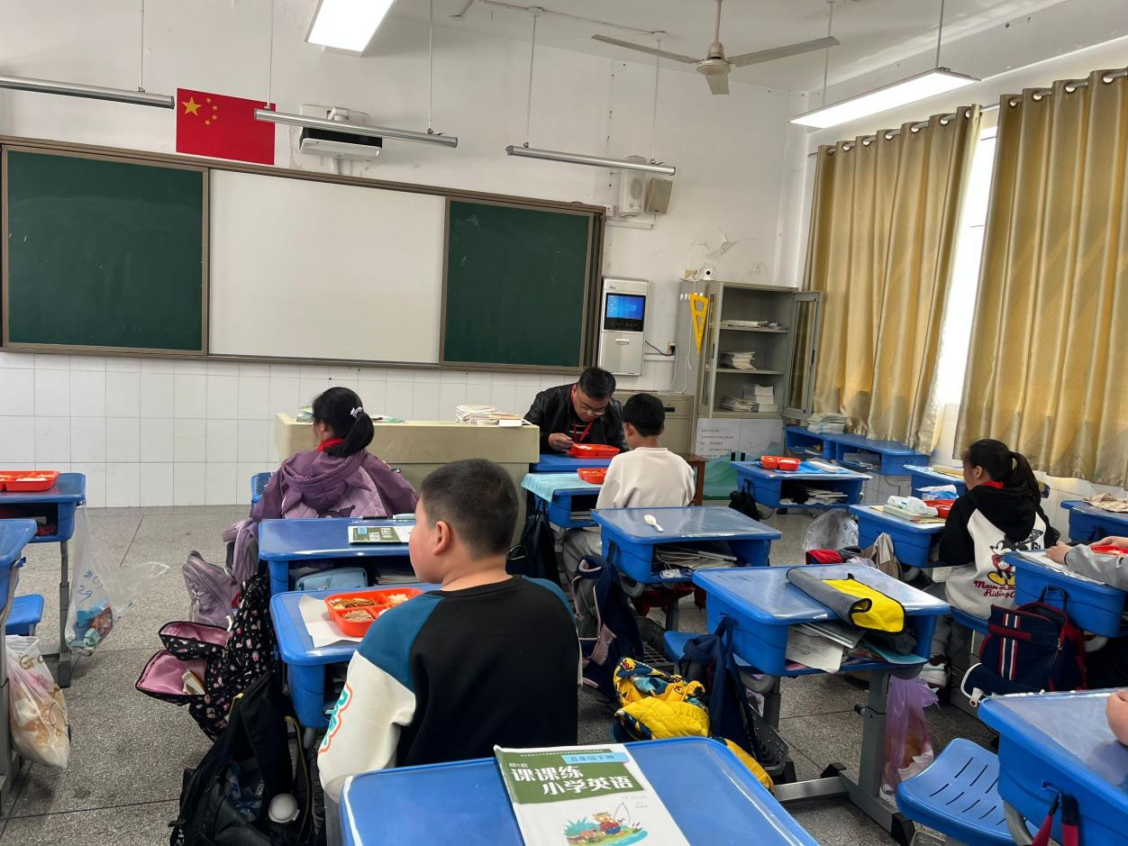
陪餐时间：4月9日 陪餐人员：校领导

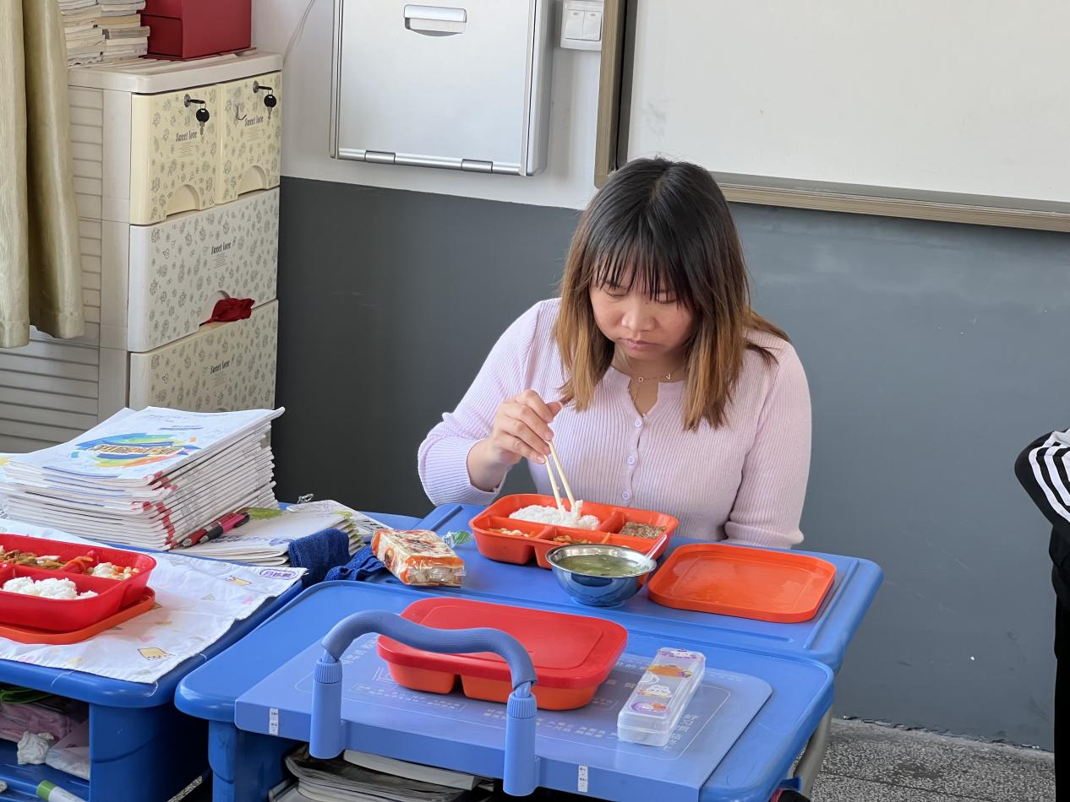
陪餐时间：4月9日 陪餐人员：家长代表

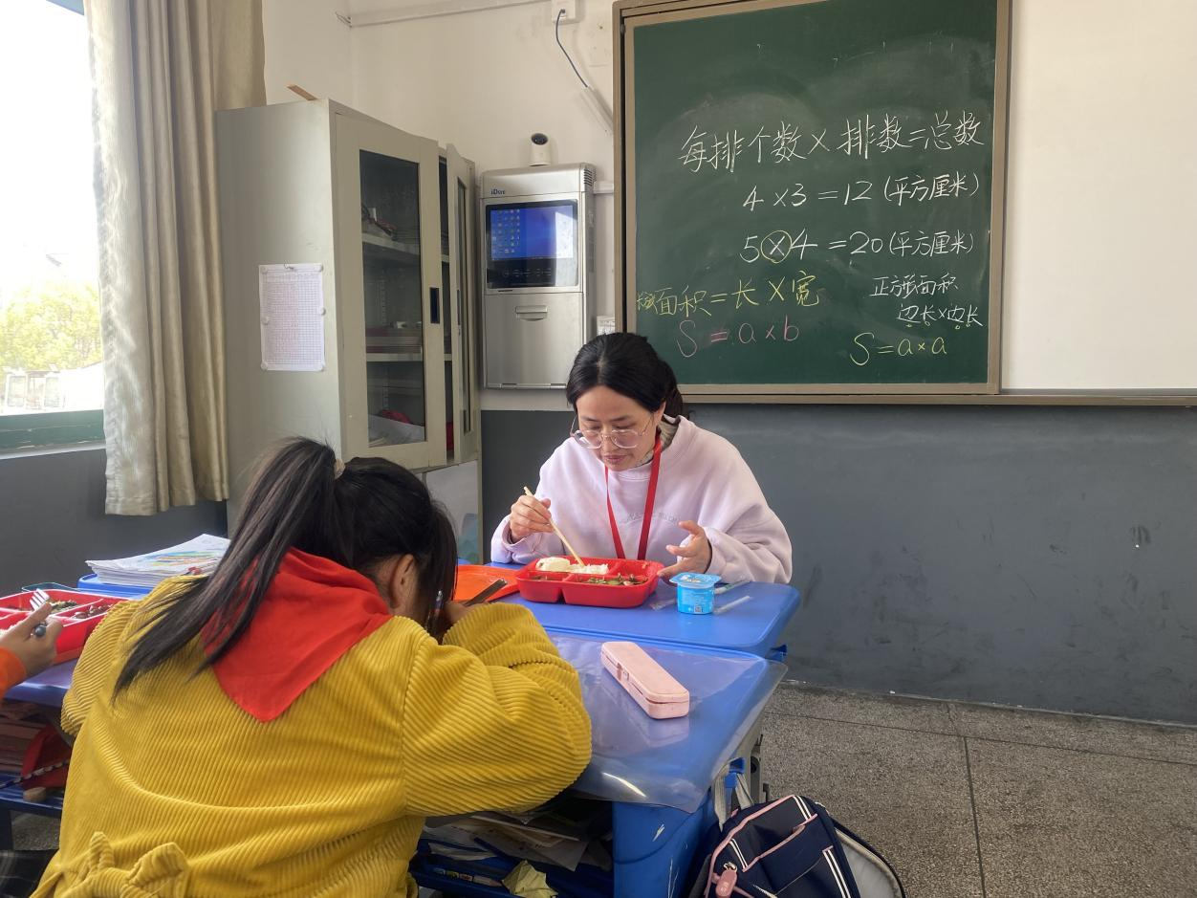
陪餐时间：4月10日 陪餐人员：校领导

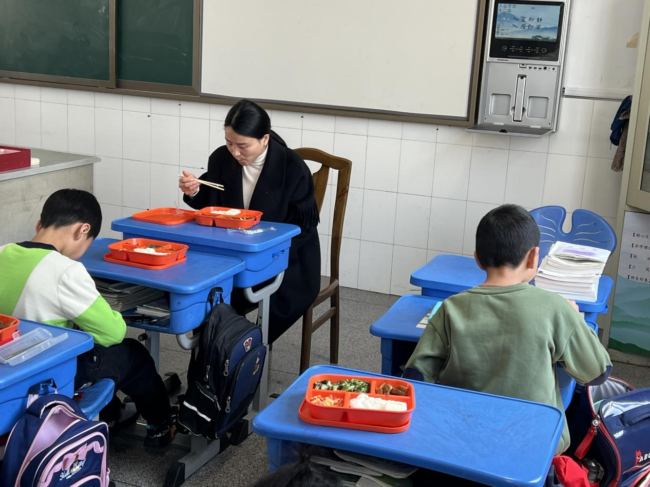
陪餐时间：4月10日 陪餐人员：家长代表

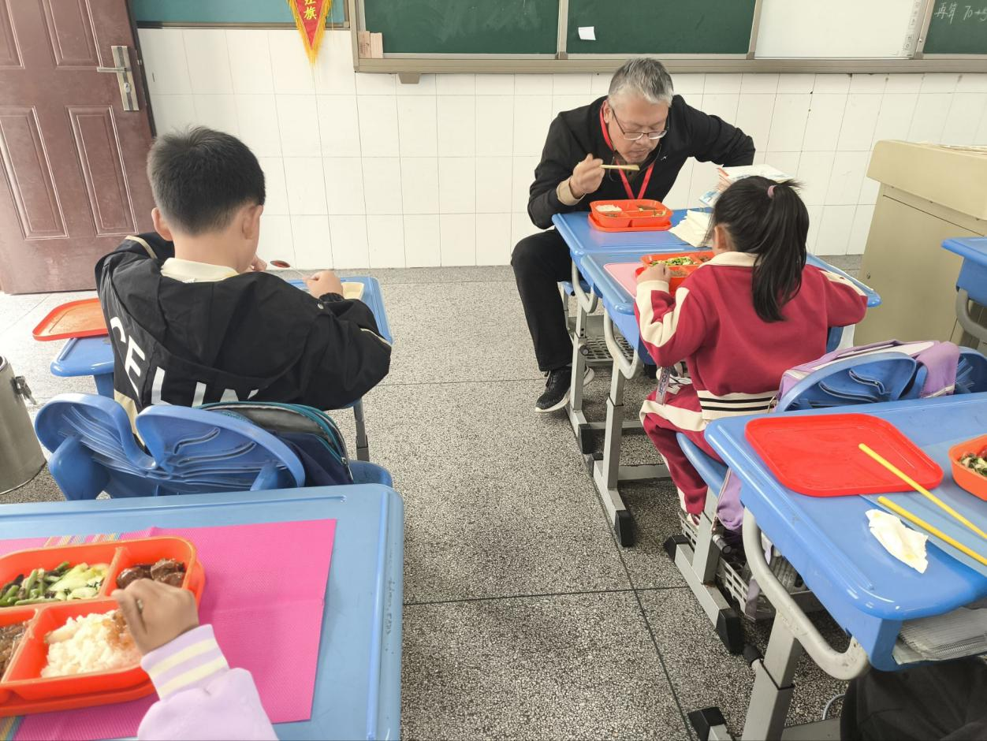
陪餐时间：4月11日 陪餐人员：校行政

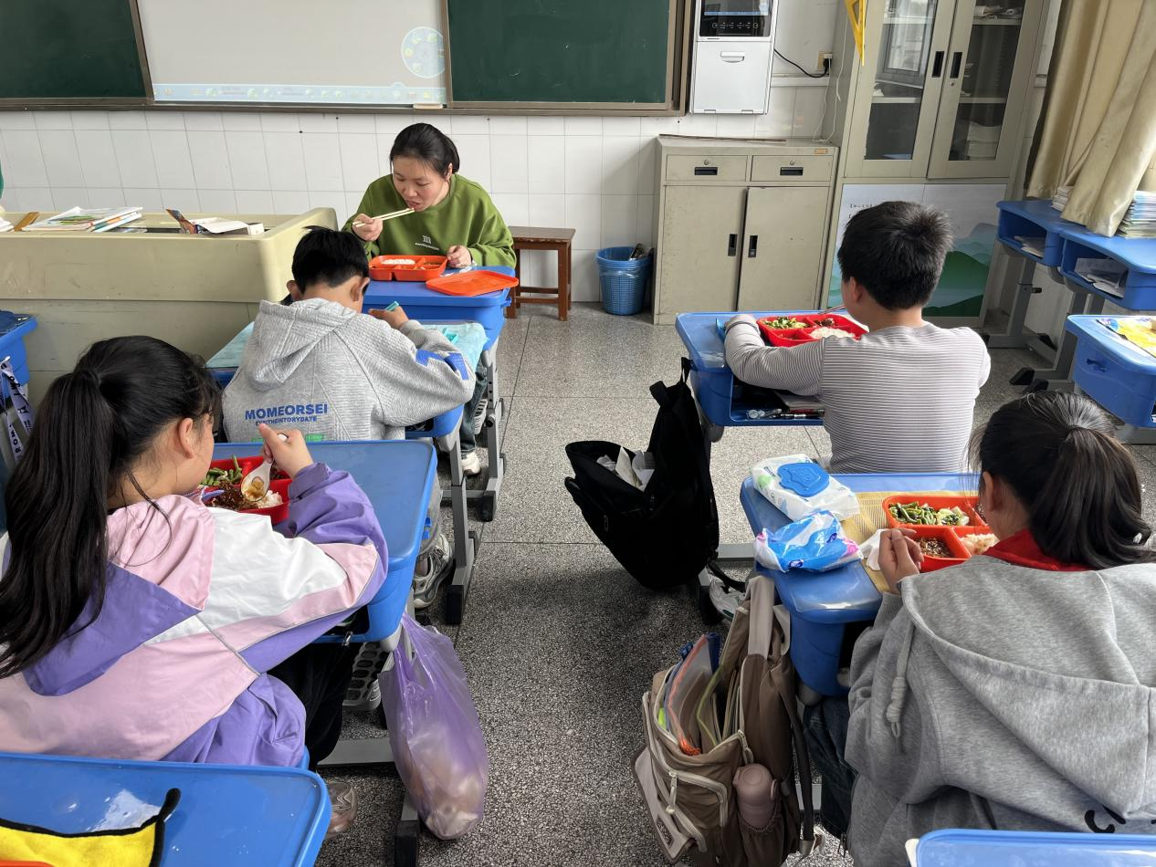
陪餐时间：4月11日 陪餐人员：家长代表

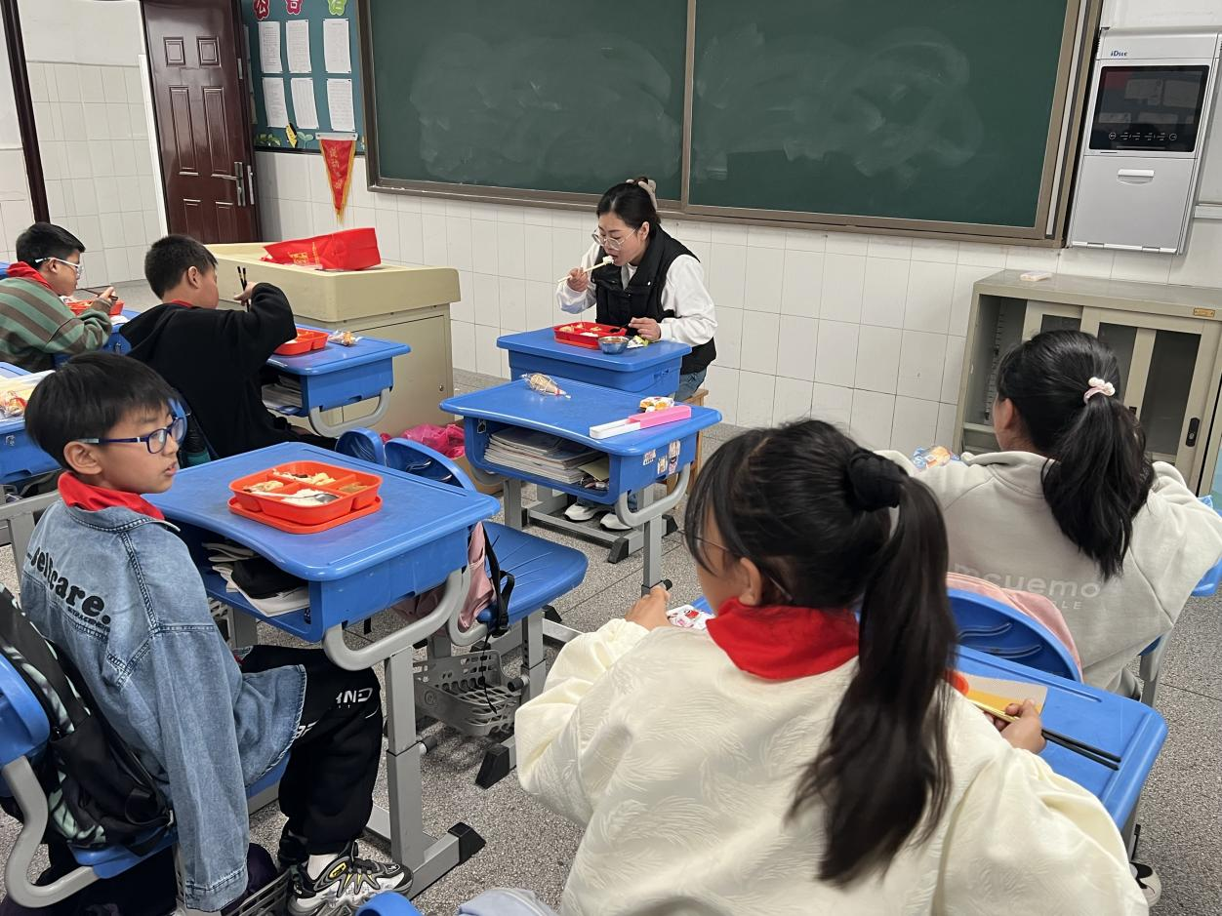
陪餐时间：4月12日 陪餐人员：家长代表

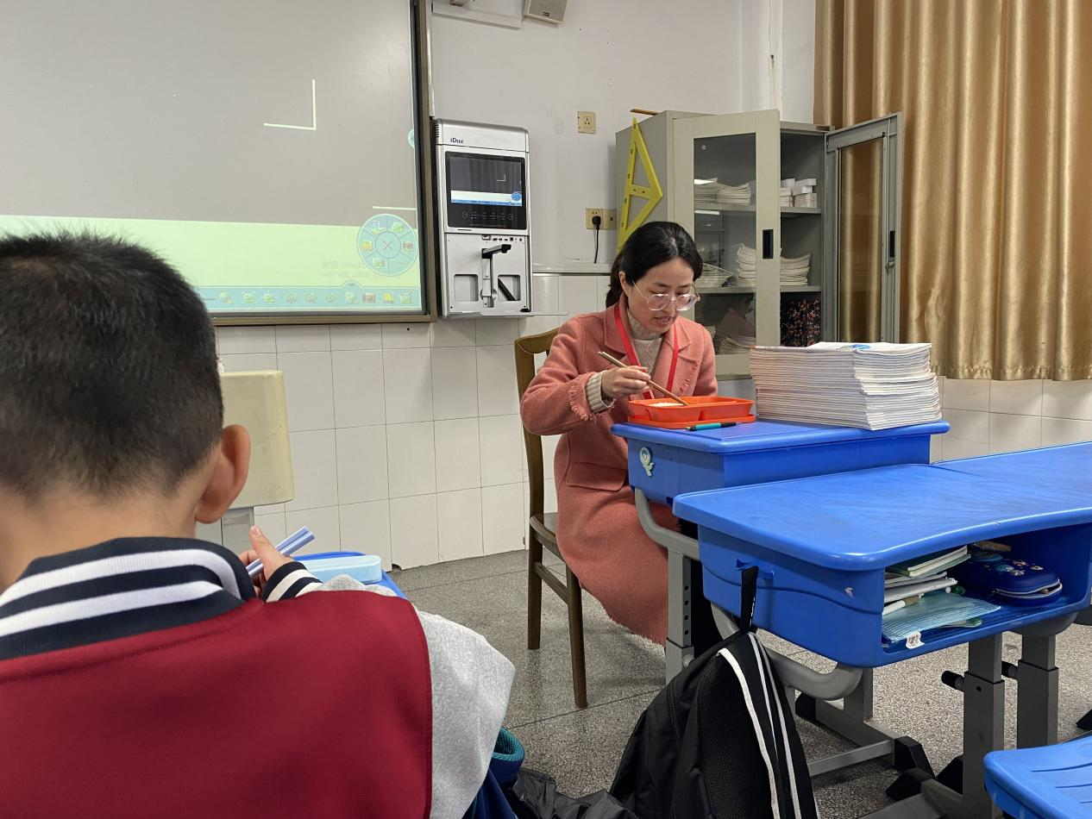
陪餐时间：4月15日 陪餐人员：校领导

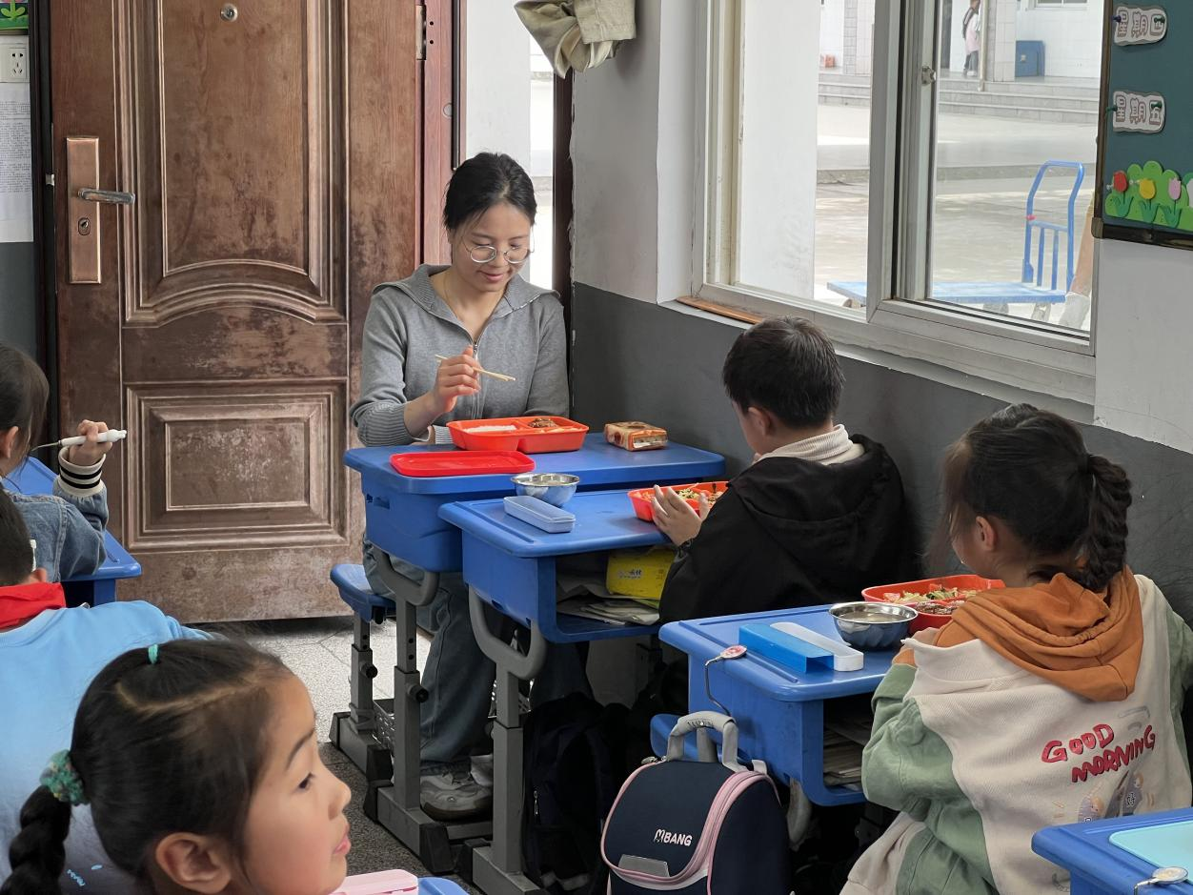
陪餐时间：4月16日 陪餐人员：家长代表

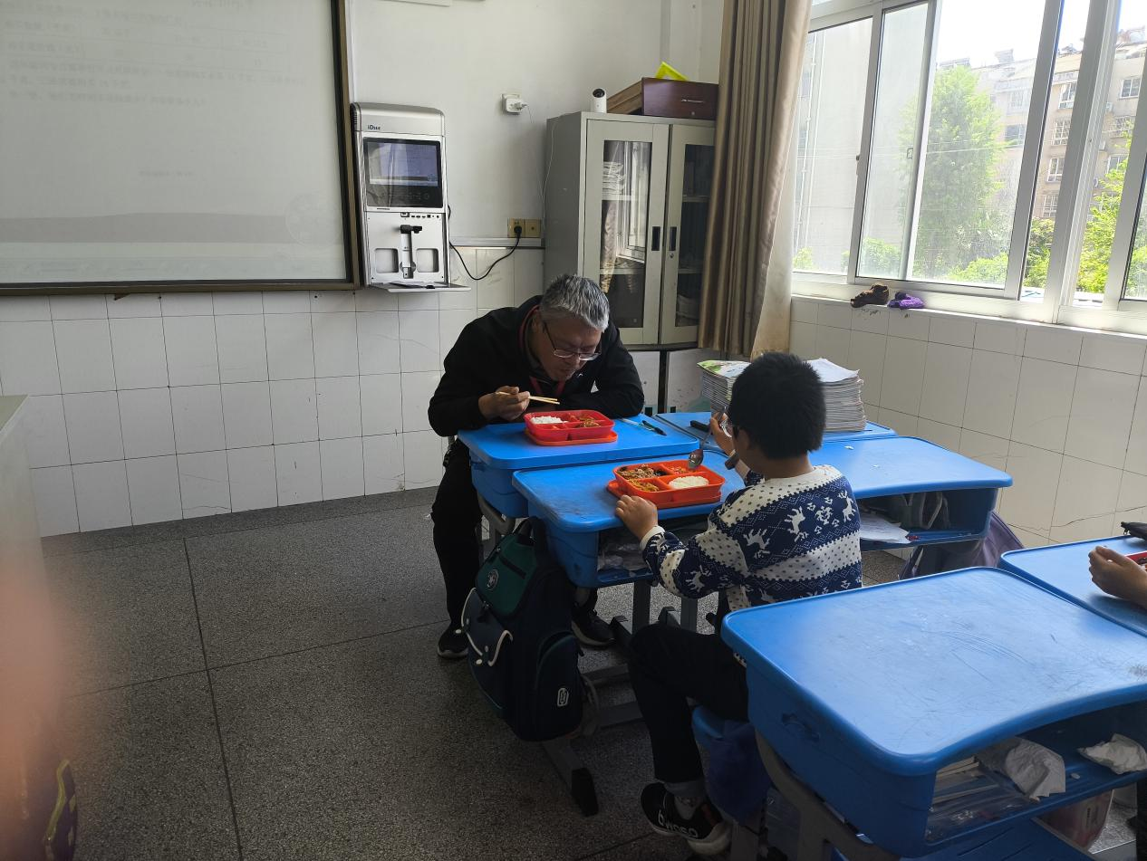
陪餐时间：4月17日 陪餐人员：校行政

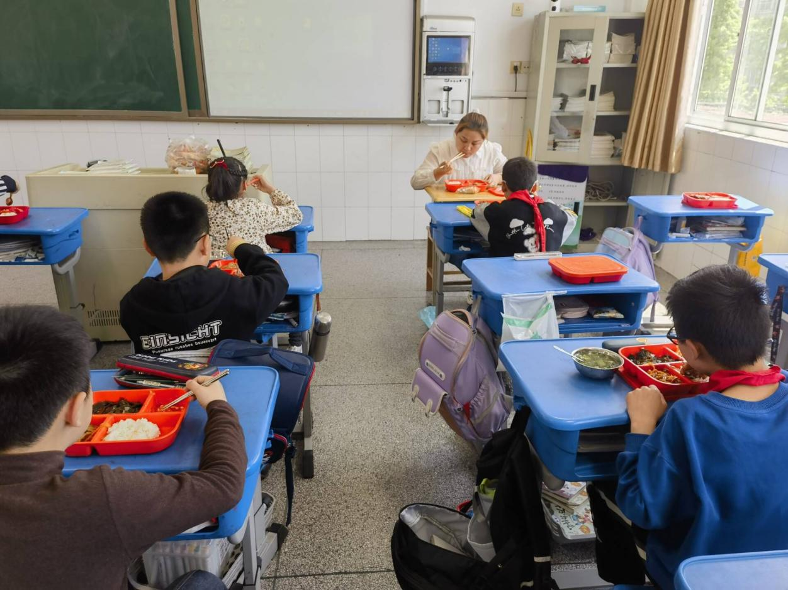
陪餐时间：4月18日 陪餐人员：家长代表

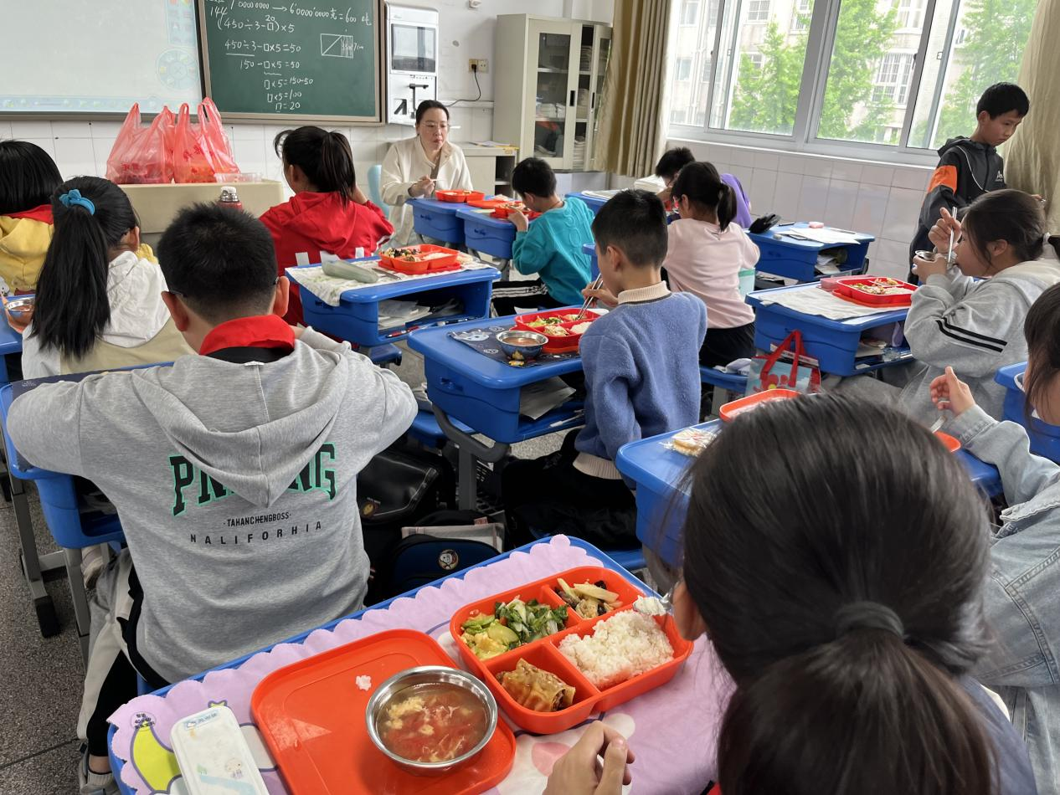
陪餐时间：4月19日 陪餐人员：家长代表

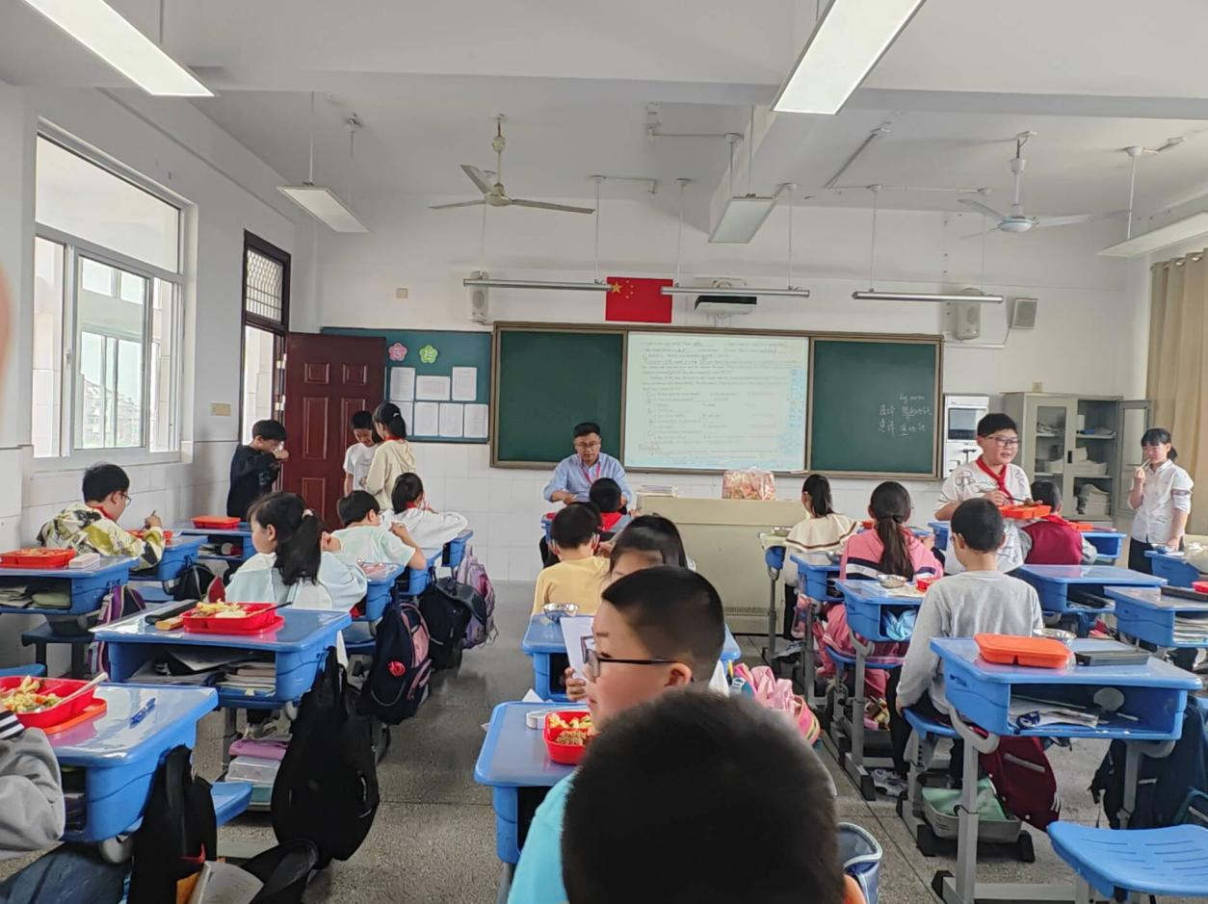
陪餐时间：4月22日 陪餐人员：校领导

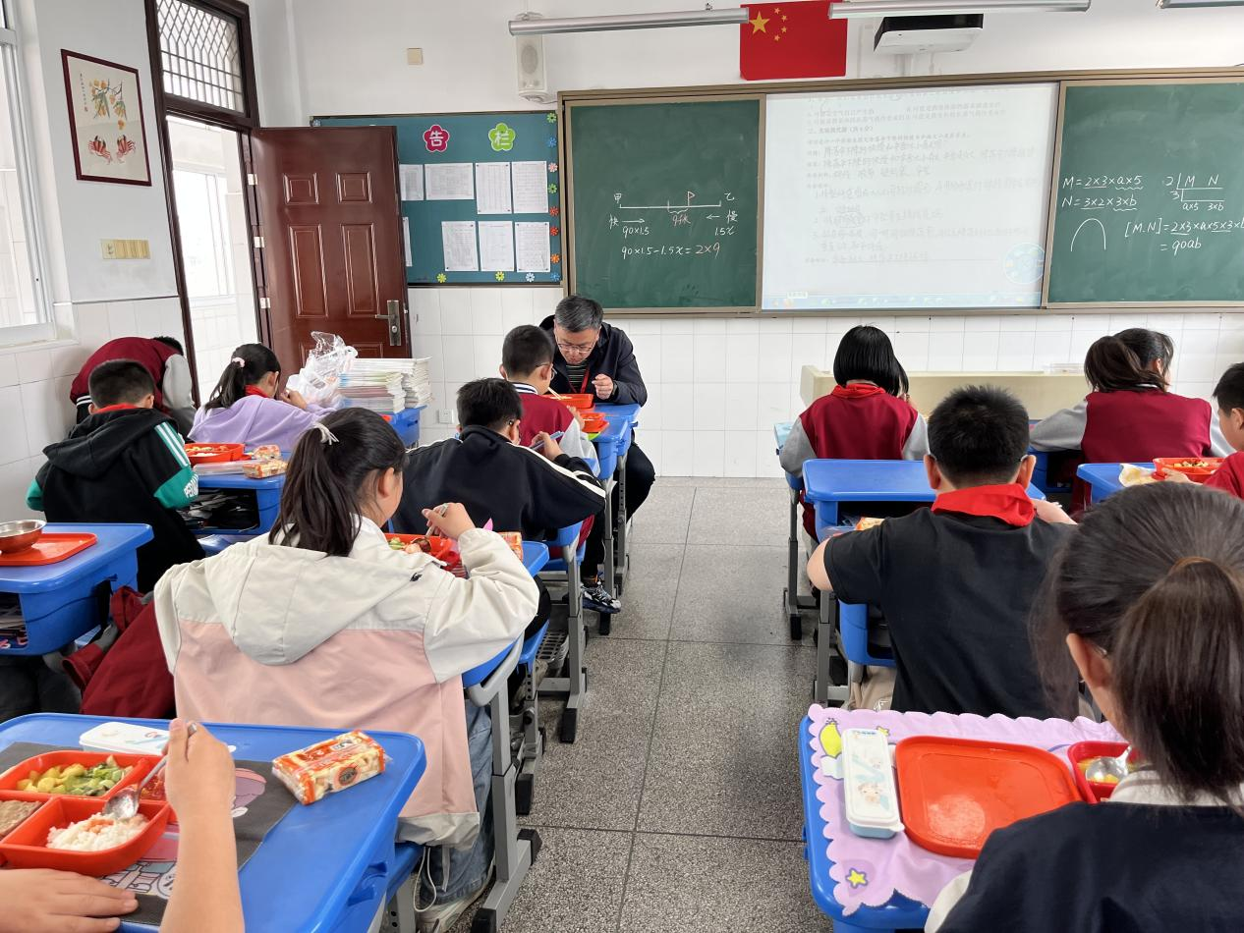
陪餐时间：4月23日 陪餐人员：校领导

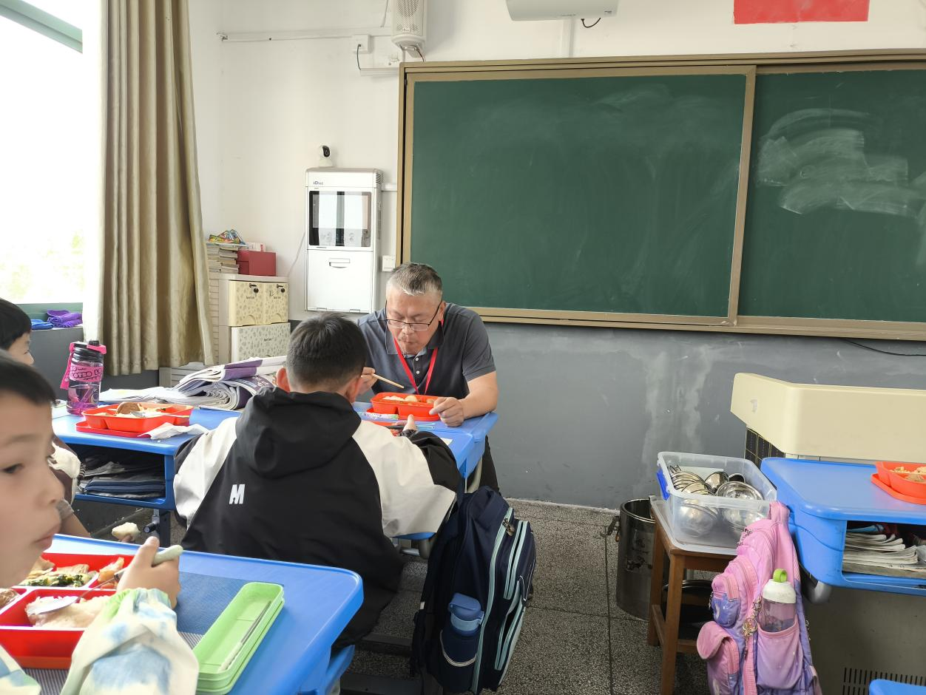
陪餐时间：4月25日 陪餐人员：校行政

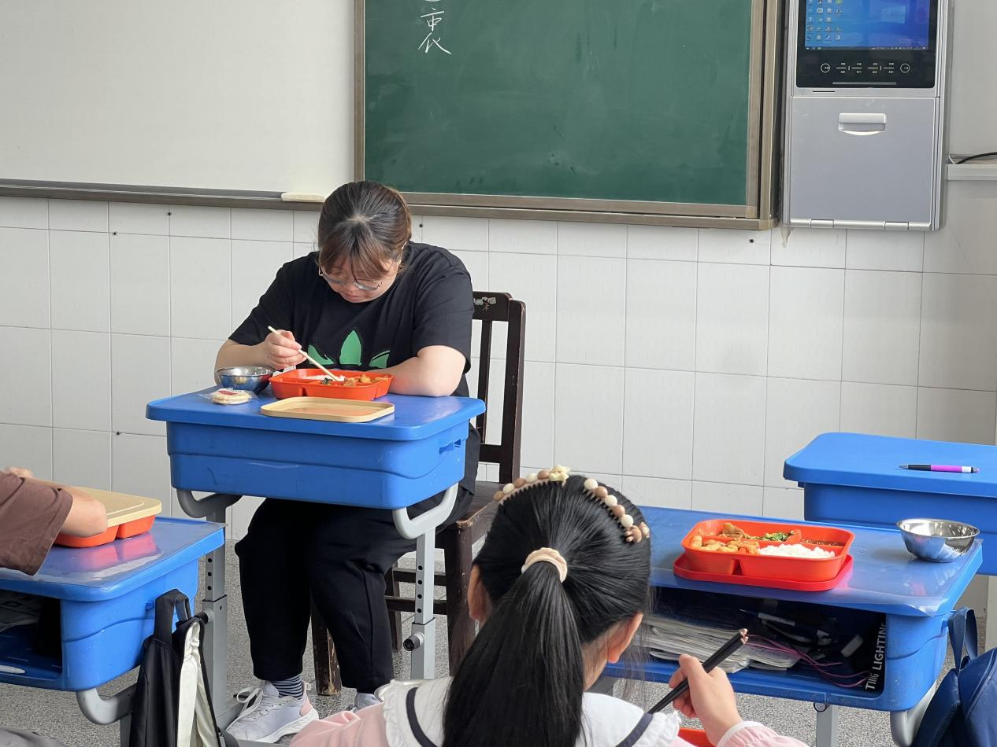
陪餐时间：4月26日 陪餐人员：家长代表

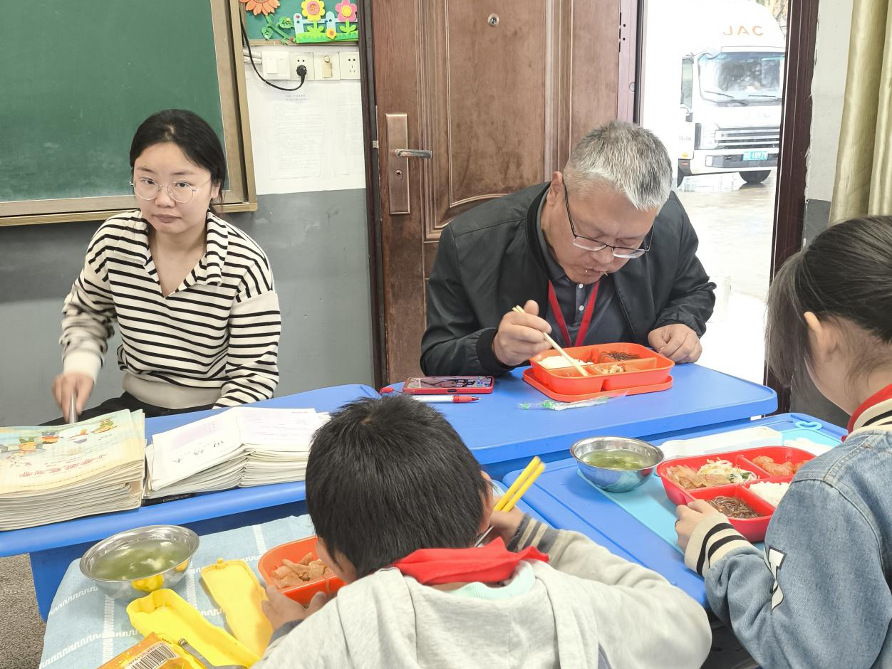
陪餐时间：4月28日 陪餐人员：校行政

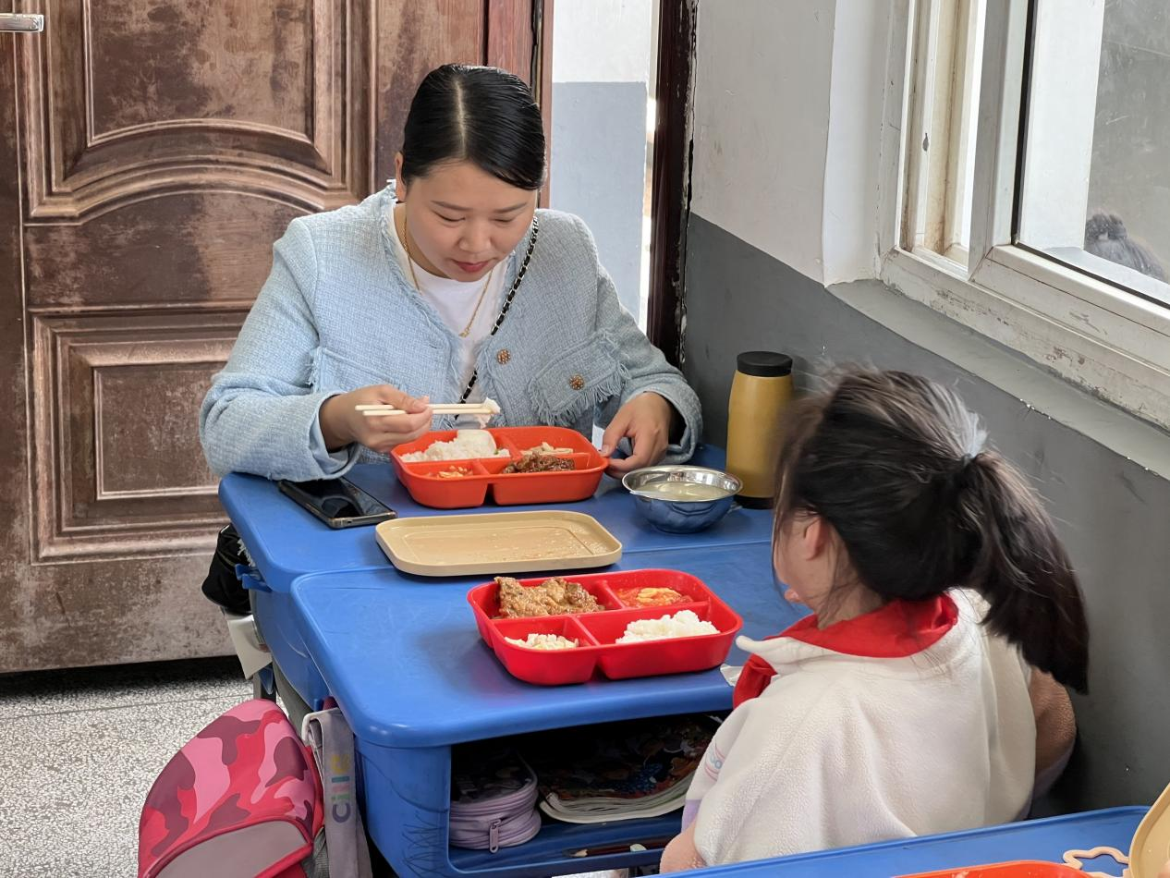
陪餐时间：4月29日 陪餐人员：家长代表

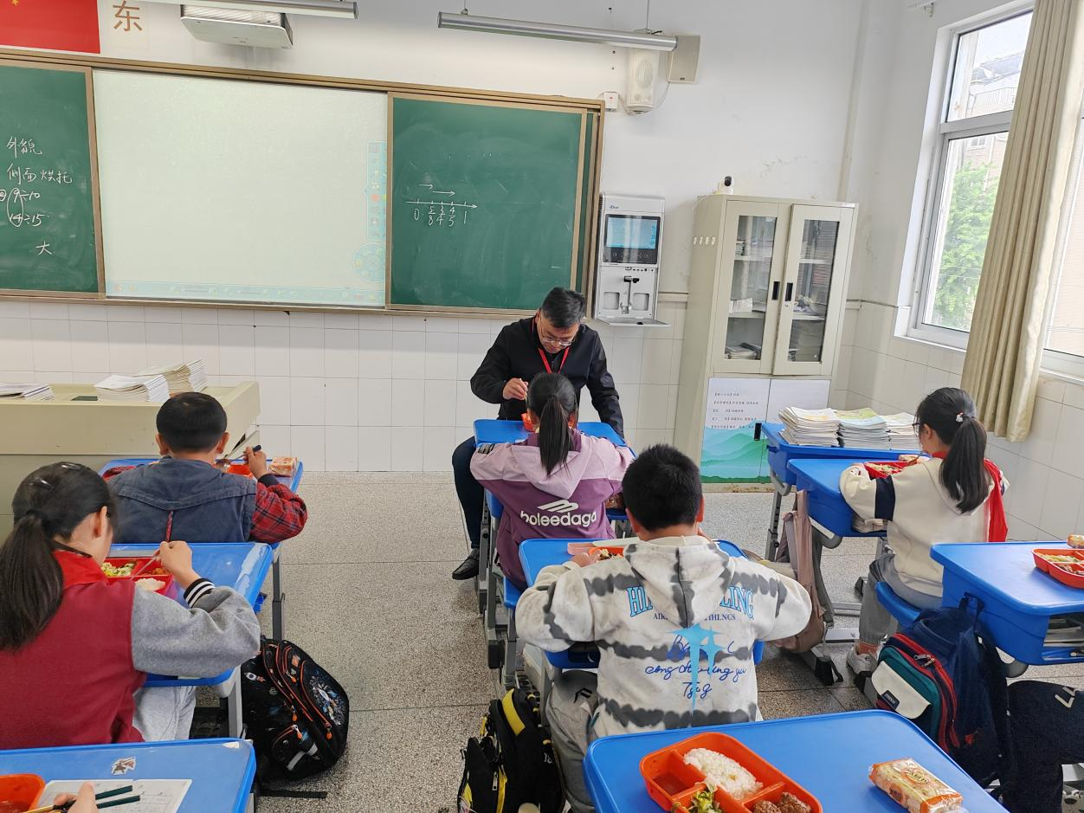
陪餐时间：4月30日 陪餐人员：校领导

